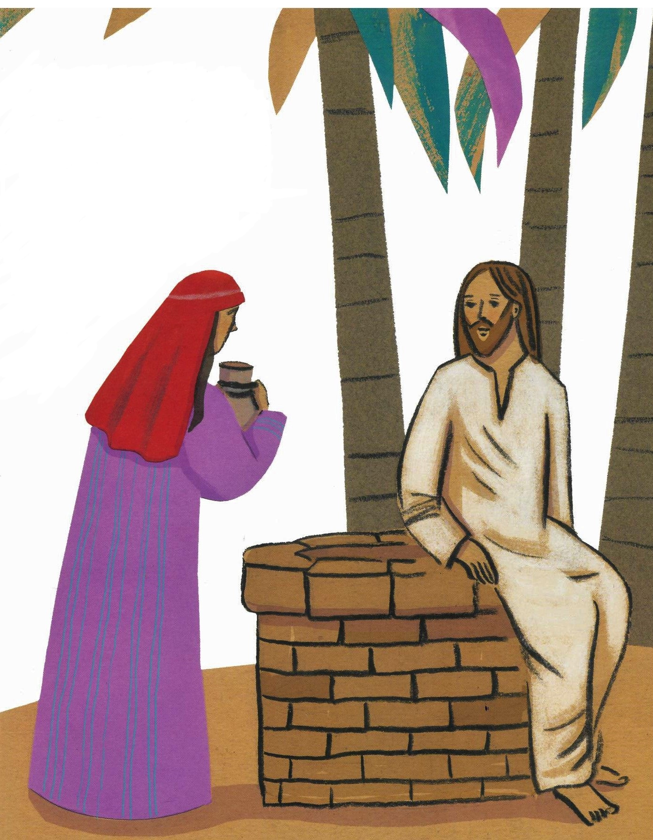

Příloha č. 1 – Cihličky na studnu:

de –

- - 

de –

- - 

de –

- - 

de –

- - 

de –

- - 

Příloha č. 2 – Svitek



„Ty jsi můj služebník,

tebe jsem vyvolil.“

Iz 41,9

CCitát do kapsy: